Paso # 1
Instrucciones: | Ejemplo:
- Abre Tiching en tu navegador. | 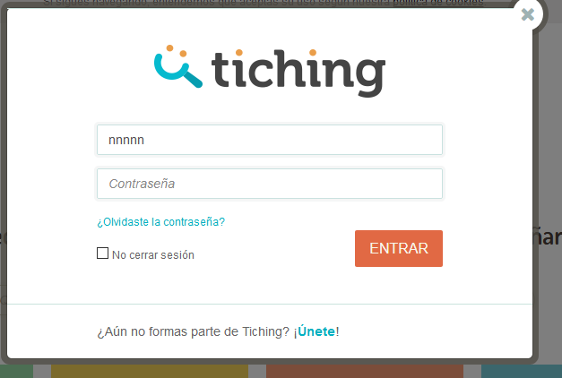

Paso # 2
Instrucciones | Ejemplo
- Dar iniciar sesión. | 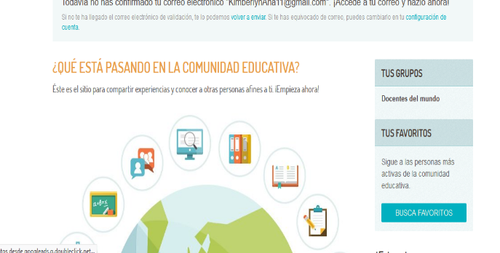

Paso #3
Instrucciones | Ejemplo
- Clic en tu nombre | 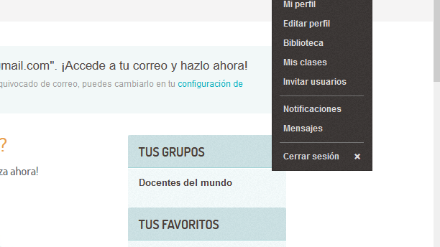

Paso #4
Instrucciones: | Ejemplo:
- Le damos clic en biblioteca | 

Paso # 5
Instrucciones: | Ejemplo:
- Darle clic en añadir recursos | 

Paso # 6
Instrucciones: | Ejemplo:
- Selecciona archivo | 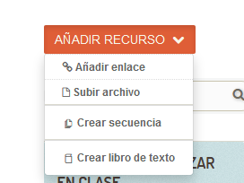

Paso #7
- Subir archivo
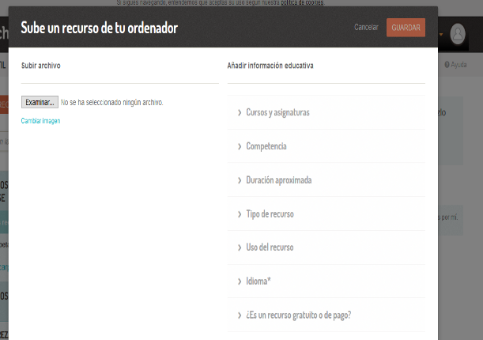

Paso #8
Instrucciones: | Ejemplo:
- Clic en examinar archivo y selecciona el archivo que desees subir | 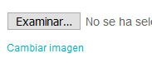

Paso #9
Instrucciones: | Ejemplo:
- Selecciona si quiere añadir un nombre o descripción. | 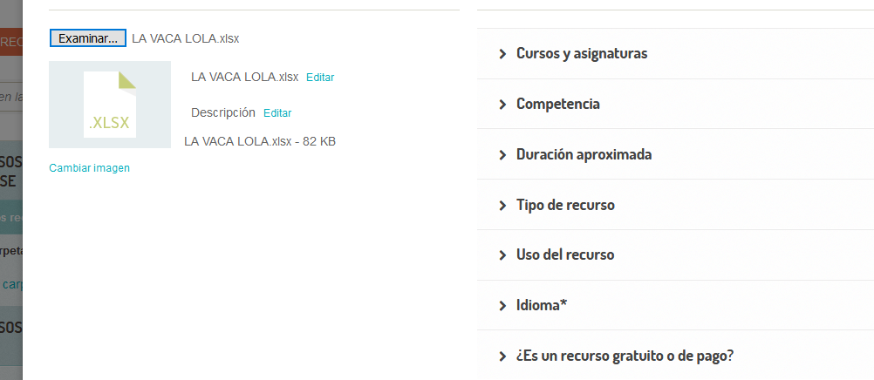

Paso# 10
Instrucciones: | Ejemplo:
- Clic en guardar | 

Paso#11
Instrucciones: | Ejemplo:
- Subir archivo | 